**新 书 推 荐**

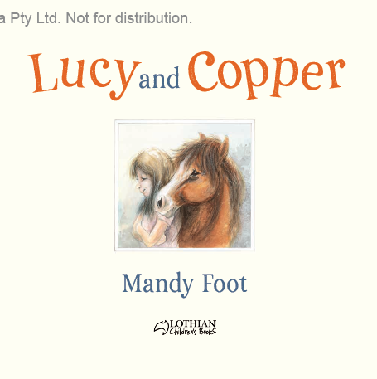**中文书名：《露西和考伯》**

**英文书名：LUCY AND COPPER**

**作 者：Mandy Foot**

**出 版 社：Hachette Australia**

**代理公司：ANA/Yao Zhang**

**页 数：32页**

**出版时间：2021年7月**

**代理地区：中国大陆、台湾**

**审读资料：电子稿**

**类 型：儿童绘本**

**内容简介：**

仿佛并没有多久以前，露西骑在小马斯木吉背上腿还会直直的蹬出来。而现在露西的腿都快要触到地面了，这匹马也老得有点走不动路了，不再能够驮着露西到处跑了。尽管爸爸把一匹新的年轻力壮跑得又快的小马考伯带回了家，露西也没有做好准备告别斯木吉。露西会重新爱上一匹新的小马吗，并对斯木吉释然放手？

曼迪·福特抒情的文字和温柔的插画可以温暖所有需要适应新宠物或者告别曾经的宠物的人的心灵。这位深受喜爱的作家-插画师给我们带来了非常独特的农场生活一瞥。

**作者简介：**

**曼迪·福特（Mandy Foot）**自称是一个为动物狂人，尤其是马的超级爱好者，她在阿德莱德山的一个工作室工作。曼迪的绘本包括非常受欢迎的《袋鼠船长》系列和畅销书《公交车的轮子》和《老麦克唐纳有一个农场》。

**内文插图：**

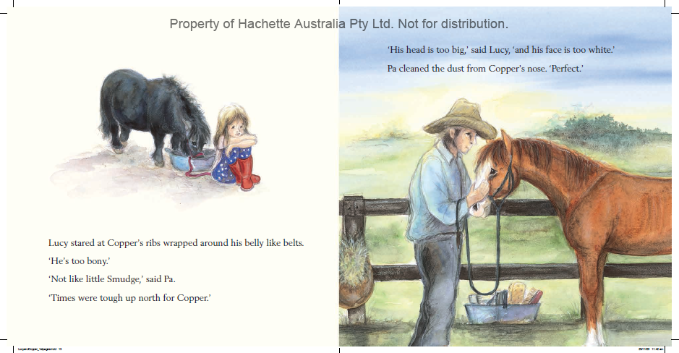

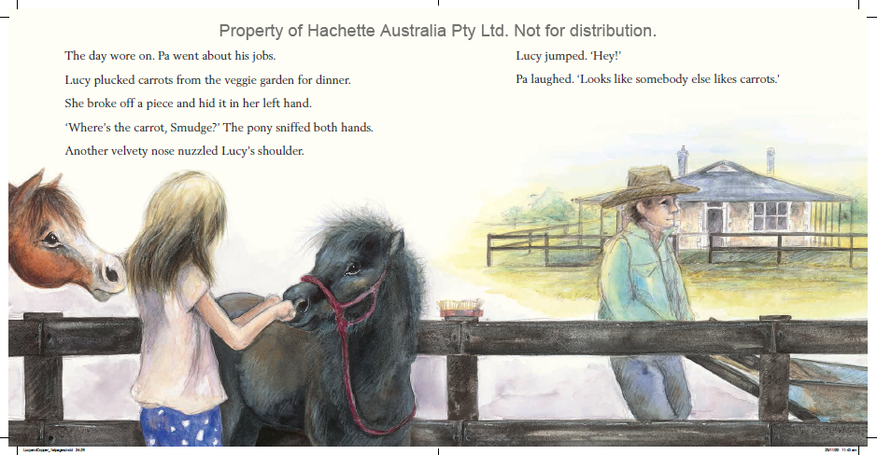

**谢谢您的阅读！**

**请将回馈信息发送至：张瑶（Yao Zhang) Yao@nurnberg.com.cn**

----------------------------------------------------------------------------------------------------

安德鲁﹒纳伯格联合国际有限公司北京代表处  
北京市海淀区中关村大街甲59号中国人民大学文化大厦1705室, 邮编：100872  
电话：010-82449325

传真：010-82504200  
Email: Yao[@nurnberg.com.cn](mailto:daisy@nurnberg.com.cn)

网址：[www.nurnberg.com.cn](http://www.nurnberg.com.cn/)

微博：<http://weibo.com/nurnberg>

豆瓣小站：<http://site.douban.com/110577/>

微信订阅号：安德鲁书讯